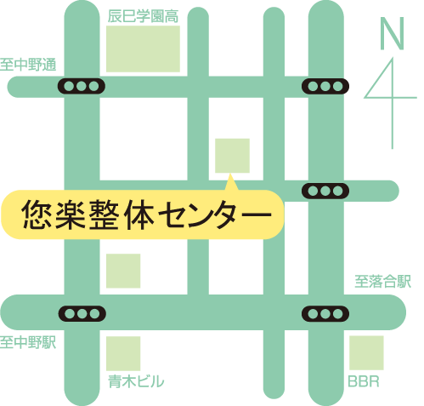

**※印刷前には必ず、緑の線を選択し、[書式設定]で[線の色]を「なし」にしてください。**

**不要なテキストボックスは削除してください。**

XX

○○／○○／

○○○○○○

XX

月火水木金土

ここに地図を

入れてね

XXXXXX

XXXXXXXXXXXXXXXXXX

XXXXXXXXXXXXXXXXXX

■XXXXXXXXXXXXX

　XXXXXXXXXXXXXXXXXXXXXX

■XXXXXXX

■XXXXXXXX

XXX

XX

○○／○○／

○○○○○○

XX

月火水木金土

ここに地図を

入れてね

XXXXXX

XXXXXXXXXXXXXXXXXX

XXXXXXXXXXXXXXXXXX

■XXXXXXXXXXXXX

　XXXXXXXXXXXXXXXXXXXXXX

■XXXXXXX

■XXXXXXXX

XXX

XX

○○／○○／

○○○○○○

XX

月火水木金土

ここに地図を

入れてね

XXXXXX

XXXXXXXXXXXXXXXXXX

XXXXXXXXXXXXXXXXXX

■XXXXXXXXXXXXX

　XXXXXXXXXXXXXXXXXXXXXX

■XXXXXXX

■XXXXXXXX

XXX

XX

○○／○○／

○○○○○○

XX

月火水木金土

ここに地図を

入れてね

XXXXXX

XXXXXXXXXXXXXXXXXX

XXXXXXXXXXXXXXXXXX

■XXXXXXXXXXXXX

　XXXXXXXXXXXXXXXXXXXXXX

■XXXXXXX

■XXXXXXXX

XXX

XX

○○／○○／

○○○○○○

XX

月火水木金土

ここに地図を

入れてね

XXXXXX

XXXXXXXXXXXXXXXXXX

XXXXXXXXXXXXXXXXXX

■XXXXXXXXXXXXX

　XXXXXXXXXXXXXXXXXXXXXX

■XXXXXXX

■XXXXXXXX

XXX

XX

○○／○○／

○○○○○○

XX

月火水木金土

ここに地図を

入れてね

XXXXXX

XXXXXXXXXXXXXXXXXX

XXXXXXXXXXXXXXXXXX

■XXXXXXXXXXXXX

　XXXXXXXXXXXXXXXXXXXXXX

■XXXXXXX

■XXXXXXXX

XXX

XX

○○／○○／

○○○○○○

XX

月火水木金土

ここに地図を

入れてね

XXXXXX

XXXXXXXXXXXXXXXXXX

XXXXXXXXXXXXXXXXXX

■XXXXXXXXXXXXX

　XXXXXXXXXXXXXXXXXXXXXX

■XXXXXXX

■XXXXXXXX

XXX

XX

○○／○○／

○○○○○○

XX

月火水木金土

ここに地図を

入れてね

XXXXXX

XXXXXXXXXXXXXXXXXX

XXXXXXXXXXXXXXXXXX

■XXXXXXXXXXXXX

　XXXXXXXXXXXXXXXXXXXXXX

■XXXXXXX

■XXXXXXXX

XXX

XX

○○／○○／

○○○○○○

XX

月火水木金土

ここに地図を

入れてね

XXXXXX

XXXXXXXXXXXXXXXXXX

XXXXXXXXXXXXXXXXXX

■XXXXXXXXXXXXX

　XXXXXXXXXXXXXXXXXXXXXX

■XXXXXXX

■XXXXXXXX

XXX

■整体体験　2,980円(税込)

■カイロプラクティック

　3,000円～5,000円(税込)

■初検料　1,000円(税込)

○○／○○／

○○○○○○

施術所要時間30～60分

※初めての方は、問診・検査がございますので120分程かかります。

午前

午前

月火水木金土

料金